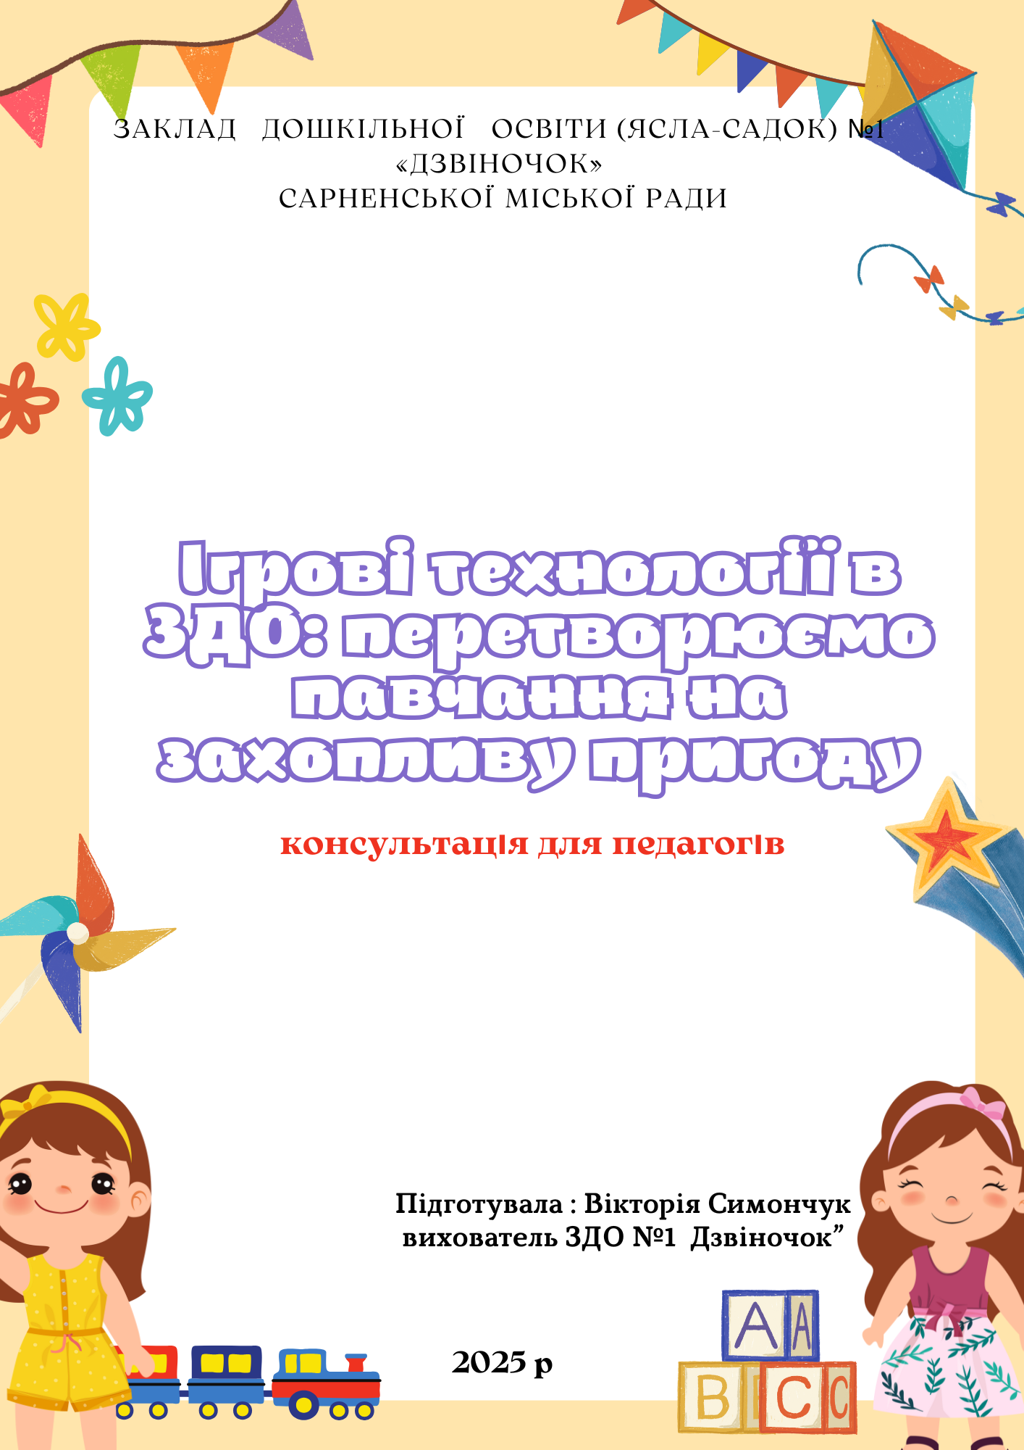
Сьогодні ми поговоримо про один із найпотужніших інструментів у руках вихователя – ігрові технології. Уявіть: діти із захопленням біжать на заняття, активно працюють, легко запам'ятовують нове, а складні завдання перетворюються на цікаві виклики. Звучить як мрія? Це реальність, яку ми можемо творити щодня, використовуючи потенціал гри.

Чому гра така важлива в ЗДО?
Гра – це провідна діяльність дошкільника. Це не просто розвага, а природний спосіб пізнання світу, освоєння соціальних ролей, розвиток мислення, уяви, мовлення та емоційної сфери. Завдяки грі дитина:
- Вчиться без примусу: Засвоює знання та навички легко, не відчуваючи тиску.
- Розвиває ініціативу: Сама обирає ролі, правила, придумує сюжети.
- Вчиться співпрацювати: Взаємодіє з однолітками, домовляється, вирішує конфлікти.
- Формує саморегуляцію: Вчиться дотримуватися правил, контролювати свої емоції.
- Розвиває уяву та творчість: Створює нові світи, ситуації, образи.

Що таке ігрові технології?
Це не просто використання окремих ігор, а цілісна система організації освітнього процесу, де гра стає основою, методом і формою навчання. Це означає, що ми не просто "включаємо" гру в заняття, а будуємо заняття навколо гри, інтегруючи її в усі етапи.
Основні характеристики ігрових технологій:
- Наявність ігрової мотивації: Діти грають, а не "виконують завдання".
- Діалог і взаємодія: Активна співпраця дітей між собою та з вихователем.
- Емоційна насиченість: Позитивні емоції, радість від успіху, задоволення від процесу.
- Свобода вибору та ініціативи: Можливість для дітей впливати на хід гри.
- Розвивальний характер: Кожна гра має чітку освітню мету.

Як інтегрувати ігрові технології в освітній процес?
- Навчально-дидактичні ігри: Ігри на розвиток логіки, пам'яті, уваги, закріплення знань (наприклад, "Що зайве?", "Продовжи ряд", "Збери фігуру"). Вони мають чіткі правила та кінцевий результат.
- Сюжетно-рольові ігри: Ігри, що відтворюють життєві ситуації та соціальні ролі (лікарня, магазин, школа, сім'я). Тут діти вчаться спілкуватися, вирішувати проблеми, приймати рішення. Важливо створювати відповідне ігрове середовище.
- Рухливі ігри: Ігри, що розвивають фізичні якості, координацію, витривалість (наприклад, "Ведмеді і бджоли", "Зайці та вовк"). Вони можуть мати і сюжетний елемент.
- Ігри-драматизації: Інсценізація казок, віршів, оповідань, розвиток артистичних здібностей та мовлення.
- Ігри-подорожі/квести: Створення цілісного ігрового сюжету, де діти "подорожують" або "шукають скарби", виконуючи різноманітні завдання. Це дозволяє інтегрувати різні освітні галузі.

Практичні поради для впровадження:
- Починайте з простого: Не обов'язково одразу перетворювати все заняття на квест. Почніть з ігрових елементів, мотиваційних ігрових ситуацій.
- Залучайте дітей до створення гри: Дозвольте їм пропонувати ролі, правила, сюжети. Це підвищить їхню зацікавленість.
- Будьте гнучкими: Гра не завжди йде за планом. Будьте готові адаптуватися до інтересів дітей.
- Створюйте ігрове середовище: Наявність атрибутів, іграшок, дидактичного матеріалу, що відповідає темі гри, стимулює ігрову діяльність.
- Не забувайте про мету: Кожна гра, кожен ігровий прийом повинен мати чітку освітню мету, яку ви тримаєте в голові.
- Спостерігайте та аналізуйте: Дивіться, як діти взаємодіють, що їм вдається, що викликає труднощі. Це допоможе вам коригувати свої дії.
- Ваша роль – помічник і натхненник: Ви не просто спостерігач, а активний учасник гри, який підтримує, направляє, створює умови для розвитку.

